

Строки памяти

# Обзор книг-юбиляров 2024 года

в помощь патриотическому воспитанию



**Астафьев, Виктор Петрович. Прокляты и убиты :** роман / Виктор Петрович Астафьев. - Москва: Эксмо, 2005.

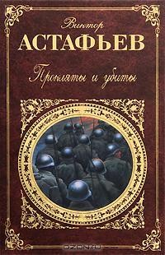

30 лет

# - 800с. - (Русская классика XX века).

Роман «Прокляты и убиты» - одно из самых драматичных, трагических и правдивых произведений о солдатах Великой Отечественной войны. Этим романом писатель подвёл итог своим размышлениям о войне как о

«преступлении против разума».



**Пикуль, Валентин Саввич. Честь имею:** исповедь офицера Российского Генштаба / Валентин Саввич Пикуль; Составитель А. И. Пикуль. - Москва: АСТ, 2010. - 637с. - (Русская классика).

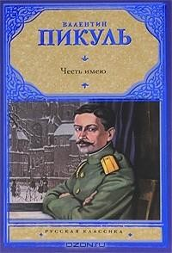

35 лет

*Главный герой — офицер Российского Генерального штаба, ставший разведчиком и волею судьбы оказавшийся свидетелем политических интриг империалистических кругов, заинтересованных в развязывании Первой мировой войны. Читателя не оставит равнодушным яркий образ героя, для которого превыше всего честь, долг, патриотическое служение Отечеству.*



**Чивилихин, Владимир Алексеевич. Память:** роман-эссе / В. А. Чивилихин. - Москва: Вече, 1994. - 704 с. - (Народный роман).

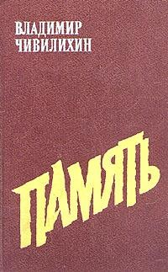

40 лет

Роман-эссе В.Чивилихина «Память»

— многоплановое повествование, охватывающее малоизвестные страницы русской истории и культуры. Декабристы, ученые, поэты, подвижники всех сфер жизни — действующие лица романа,

говорящего подлинную правду о нашем

прошлом.



**Васильев, Б. Л. В списках не значился:** повести / Б. Л. Васильев. - Москва: Вече, 2010. – 320 с. - ISBN 978-5-9533-4521-

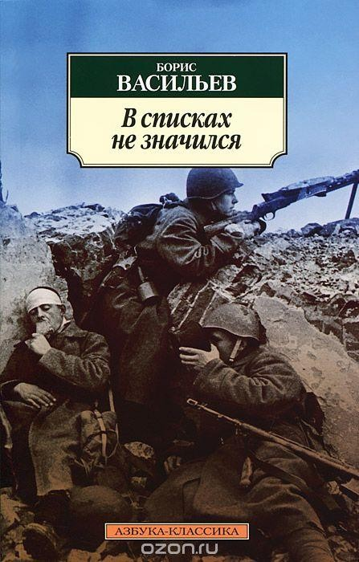

50 лет

# 7.

*Васильев Борис Львович, оказавшись на*

*фронте совсем молодым парнем, знает о войне не понаслышке. Рассказывая историю главного героя повести «В списках не значился» лейтенанта Плужникова, писатель повествует о пути, пройденном им самим и его сверстниками. Это путь формирования личного человеческого и национального достоинства, вынуждающего врага отдавать честь мальчишке, заявляющего: «Я — русский солдат».*



**Распутин, Валентин Григорьевич.** Живи и помни / Валентин Григорьевич Распутин. - Москва: Астрель, 2010. - 509с.

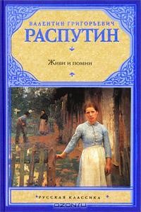

50 лет

«Живи́ и по́ мни» — повесть русского писателя Валентина Распутина, опубликованная в 1974 году и ставшая одним из наиболее известных его

произведений. В центре повести — трагическая судьба женщины из сибирской деревни, которая узнаёт, что её муж оказался дезертиром.



**Бондарев, Юрий Васильевич. Горячий снег :** роман / Ю. В. Бондарев. - Москва: АСТ : Транзиткнига, 2004. - 413с. - (Мировая классика).

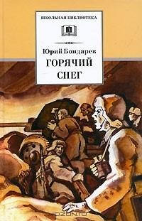

55 лет

Действие романа разворачивается под Сталинградом в декабре 1942 года. Сражение, описанное в романе, решило исход всей Сталинградской битвы. Режиссёром Гавриилом Егиазаровым по роману был поставлен одноимённый фильм.



**Васильев, Борис Львович. А зори здесь тихие... :** повести, романы / Б. Л. Васильев. - Москва: Эксмо, 2010. - 640с. - (Русская классика).

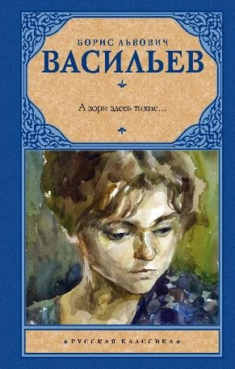

55 лет

«А зори здесь тихие…» — произведение, написанное Борисом Васильевым, повествующее о судьбах пяти самоотверженных девушек-зенитчиц и их командира во время Великой Отечественной войны. Первая публикация повести состоялась в августовском номере журнала «Юность» за 1969 год.



**Бакланов, Григорий Яковлевич. Пядь земли :** повести и рассказы / Г. Я. Бакланов. - Москва: Советская Россия, 1980. - 384 с.

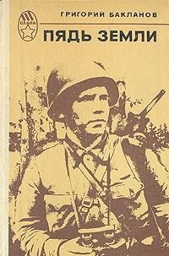

65 лет

*Судьба простого человека на фронте - главная тема произведений о войне, написанных автором, воевавшим в годы Великой Отечественной войны. В знаменитой*

*«Пяди земли» война предстает как цепочка событий, в которой сосуществуют боевые действия, смерти и обыденная бытовая жизнь человека. Бакланов пишет о войне просто, хорошо зная фронтовую жизнь изнутри.*



**Симонов, Константин Михайлович. Живые и мертвые** / К. М. Симонов. - Москва: Транзиткнига, 2004. - 510с. - (Мировая классика).

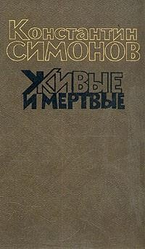

65 лет

|  |  |  |  |
| --- | --- | --- | --- |
| *Живые* | *и* | *мёртвые* | *— трилогия* |
| *Константина* |  | *Симонова* | *о людях,* |

участвовавших в Великой Отечественной войне. Роман не является ни хроникой войны, ни историографическим произведением. Персонажи романа — вымышленные, хотя и имеющие реальные прототипы.



**Казакевич, Э. Г. Звезда; Двое в степи; Весна на Одере :** повести, роман / Э. Г. Казакевич. - Москва: Вече, 2004. - 512с.

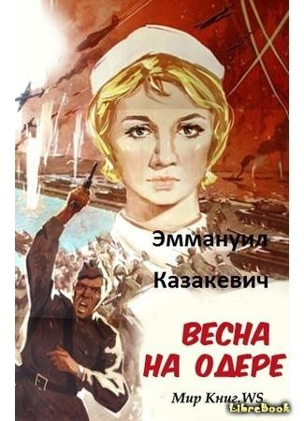

75 лет

*Роман "Весна на Одере" Эммануила Казакевича (1913-1962) был написан в 1949 году и представляет собой многоплановое повествование о последнем периоде Второй мировой войны. За это масштабное произведение, героями которого стали маршалы Жуков, Конев и Рокоссовский, писатель был удостоен Сталинской премии.*



**Каверин, Вениамин Александрович. Два капитана :** роман / В. А. Каверин; художник Г. Мацыгина. - Москва: Эксмо, 2011. - 672с.: ил.

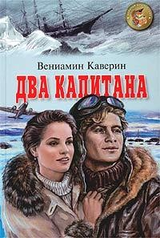

80 лет

*Жизнь капитана Григорьева полна героических событий: он летал над Арктикой, сражался против фашистов. Его подстерегали опасности, приходилось терпеть временные поражения, но настойчивый и целеустремленный характер героя помогает ему сдержать данную себе еще в детстве клятву: «Бороться и искать, найти и не сдаваться»*



**Кассиль, Лев Абрамович. Дорогие мои мальчишки :** повесть / Лев Абрамович Кассиль; художник Ермолаев А. - переизд. - Москва: Детская литература, 1990. - 143с.: ил. - (Школьная библиотека для нерусских школ).

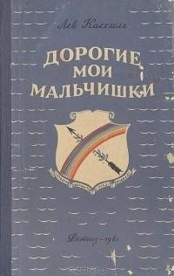

80 лет

Это история трудностей, опасностей и приключений - выдуманных и самых что ни на есть реальных. Рассказ о дружбе, смелости и стойкости - о том, что можно преодолеть любые сложности и победить в самых тяжелых

обстоятельствах.



**Симонов, Константин Михайлович. Дни и ночи:** повесть / К.М.Симонов. – Москва: Художественная литература, 1978. – 289 с.

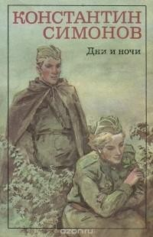

80 лет

В повести известного советского писателя Константина Симонова "Дни и ночи" рассказывается о мужестве и героизме советских солдат в битве под Сталинградом.



**Толстой, Алексей Николаевич. Петр Первый :** роман / Алексей Николаевич. Толстой. - Москва: ДРОФА : Вече, 2002. - 736 с. - (Библиотека отечественной классической художественной литературы).

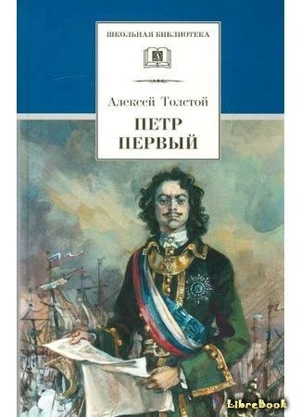

85 лет

Эпохальный исторический роман, посвященный величайшему из российских монархов. безукоризненно написанная, уникальная по стилю и масштабу событий эпопея, в которой буквально оживает один из самых ярких и сложных периодов истории нашей страны — время, когда «Россия молодая мужала гением Петра» — императора, военачальника, строителя и флотоводца!



**Островский, Николай Алексеевич. Как закалялась сталь** : роман / Н.А.Островский. – Москва: АСТ :Астрель, 2011. – 507 с. – (Русская классика).

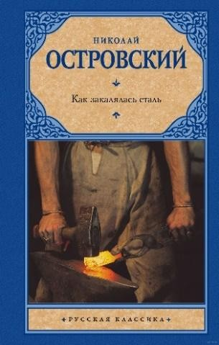

90 лет

Роман, вдохновивший на подвиг миллионы юношей нашей страны, которые шли сражаться на фронтах Великой Отечественной войны. Главная тема романа, тема сильного и целеустремленного человека, готового преодолеть любые трудности и удары судьбы, по-прежнему остается актуальной.



**Булгаков, Михаил Афанасьевич. Белая гвардия :** повести, рассказы / М. А. Булгаков. - Москва: АСТ, 2004. - 717с. - (Мировая классика).

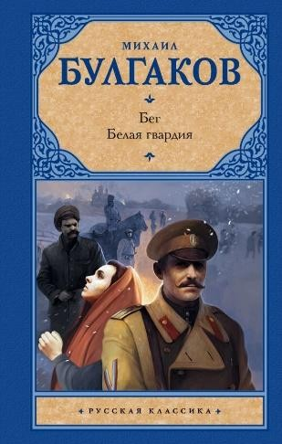

95 лет

«Бе́лая гва́рдия» — первый роман Михаила Булгакова. Описываются события Гражданской войны на Украине в

конце 1918 года. Роман повествует о семье русских интеллигентов и их друзьях, которые переживают социальный катаклизм гражданской войны.